МИНИСТЕРСТВО ОБРАЗОВАНИЯ И НАУКИ РОССИЙСКОЙ ФЕДЕРАЦИИ ФГБОУ ВО
«Пермский государственный национальный исследовательский университет»
Институт компьютерных наук и технологий

Отчет

Лабораторная работа №4
Выполнил:  Селихина Анастасия Максимовна | Проверил:  Шилина Алла Владимировна
Пермь, 2025г

Задание 1

Постановка задачи:
- Сгенерировать случайным образом массив numpy из 1000 значений нормально распределенной случайной величины с мат. ожиданием М = 1 и стандартным отклонением s = 1. Преобразовать его в объект Series.
- Вычислить, какая доля всех значений находится в диапазоне (M - s; M + s)
- Вычислить, какая доля всех значений находится в диапазоне (M - 3s; M + 3s). Какой должна быть эта доля теоретически? Насколько реальный результат соответствует теории?
- Заменить каждое значение x в серии на его квадратный корень. Результат записать в новый объект Series. Почему возникает предупреждение, и что происходит с теми значениями, для которых возникает предупреждение?
- Подсчитать среднее арифметическое для получившихся значений.
- На основе двух объектов Series (исходного и полученного на шаге 4) создать DataFrame с двумя столбцами. названия для столбцов: “number” и “root” соответственно. Вывести первые 6 строк из заданного датафрейма.
- С помощью функции query найти в датафрейме записи, в которых значение квадратного корня находится в диапазоне от 1.8 до 1.9. Вывести результат.

Код:

"""
1. Сгенерировать случайным образом массив numpy из 1000 значений
нормально распределенной случайной величины (numpy.random.normal)
с мат. ожиданием M = 1.0 и стандартным отклонением s = 1.0.
Преобразовать его в объект Series.
"""
M = 1.0
s = 1.0
normal_array = np.random.normal(M, s, 1000)
series_array = pd.Series(normal_array)
print(f'1. Сгенерированный массив из 1000 значений: \n{series_array}')
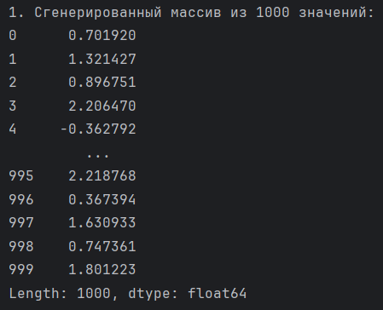
​

"""
2. Вычислить, какая доля всех значений находится в диапазоне (M-s; M+s).
"""
range_1 = ((series_array > (M - s)) & (series_array < (M + s))).sum()
fraction_1 = range_1 / len(series_array)
print(f'\n2. Доля всех значений в диапазоне (M-s; M+s): {fraction_1}')
​
​

"""
3. Вычислить, какая доля всех значений находится в диапазоне (M-3s; M+3s).
"""
range_2 = ((series_array > (M - 3 * s)) & (series_array < (M + 3 * s))).sum()
fraction_2 = range_2 / len(series_array)
print(f'\n3. Доля всех значений в диапазоне (M-3s; M+3s): {fraction_2}')
​
​

"""
4. Заменить каждое значение x в серии на его квадратный корень
(numpy.sqrt(x)). Результат записать в новый объект Series. Почему
возникает предупреждение, и что происходит с теми значениями, для
которых возникает предупреждение?
"""
normal_array_sqrt = np.sqrt(normal_array)
series_array_sqrt = pd.Series(normal_array_sqrt)
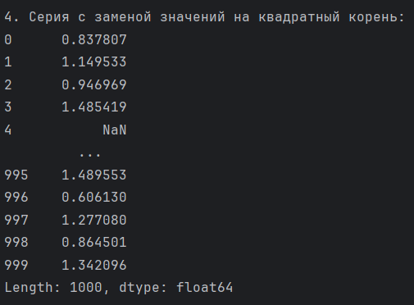
print(f'\n4. Серия с заменой значений на квадратный корень:\n{series_array_sqrt}')
​
​
​

"""
5. Посчитать среднее арифметическое для получившихся значений.
Отсутствующие значения (NaN) учитываться не должны.
"""
average_array = series_array_sqrt.mean()
print(f'\n5. Среднее арифметическое для получившихся значений: {average_array}')
​

"""
6. На основе двух объектов Series (исходного и полученного на шаге 4)
создать DataFrame с двумя столбцами. Названия (явные индексы) для
столбцов: «number» и «root» соответственно. Явные индексы для строк не
задавать. Вывести первые 6 строк из созданного датафрейма.
"""
df = pd.DataFrame({
'number': series_array,
'root': series_array_sqrt
})
print(f'\n6. DataFrame:\n{df.head(6)}')
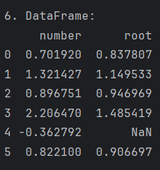

"""
7. С помощью функции query найти в датафрейме записи, в которых
значение квадратного корня находится в диапазоне от 1.8 до 1.9. Вывести
результат.
"""
result = df.query('root >= 1.8 and root <= 1.9')
print(f'\n 7. Записи, где квадратный корень в диапазоне от 1.8 до 1.9:\nКол-во записей: {len(result)}\n{result}')
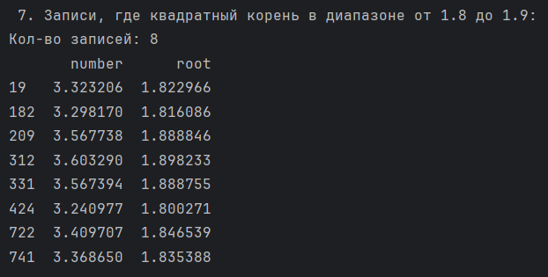
​

Задание 2

Постановка задачи:
- Загрузите данные из файла.
- Определить количество значений каждого из признаков в загруженных данных. По каким значениям имеются не все данные? По какому значению отсутствующих данных больше всего?
- Выведите статистическую информацию (среднее значение, стандартное отклонение, минимальное и максимальное значение, значение квартилей) по полям: возраст, рост, вес.
- Ответьте на вопросы, написав соответствующий код:
  - Сколько лет было самому молодому участнику олимпийских игр в 1992 году? Как звали этого участника и в какой дисциплине он(а) участвовал(а)?
  - Выведите список всех видов спорта, которые когда-либо входили в программу олимпийских игр.
  - Каков средний рост теннисисток (пол - женский, вид спорта - большой теннис), участвовавших в играх 2000 года?
  - Сколько золотых медалей в настольном теннисе выиграл Китай на ОИ в 2008 году?
  - как изменилось количество видов спорта на летних ОИ в 2004 году по сравнению с летними ОИ в 1988 году?
  - Постройте гистограмму распределения возраста мужчин керлингистов, участвовавших в олимпиаде 2014 года.
  - Рассмотрим зимнюю олимпиаду 2006 года. Сгруппируйте данные по стране и посчитайте для каждой страны количество завоеванных медалей и средний возраст спортсменов. Выведите только те страны, которые завоевали хотя бы одну медали.
  - Посчитайте, сколько медалей каждого достоинства завоевала каждая из стран-участниц. Для этого сгруппируйте данные по стране и по виду медали. Представьте данные в виде сводной таблицы (pivot_table). В сводной таблице не должно быть отсутствующих значений (NaN), замените их на 0.

Код:

"""
1. Загрузите данные из файла «athlete_events.csv» о спортсменах – участниках
олимпийских игр (ОИ).
Данные содержат следующие признаки:
ID – уникальный идентификатор спортсмена
Name – имя спортсмена
Sex – пол (M – мужской, F – женский)
Age – возраст (полных лет, целое число)
Height – рост в сантиметрах
Weight – вес в килограммах
Team – название команды (страны)
NOC – трехбуквенное обозначение страны (по стандарту МОК)
Games – год и вид ОИ (летние или зимние)
Year – год проведения ОИ
Season – вид ОИ (летние или зимние)
City – город проведения ОИ
Sport – вид спорта
Event – соревнование (дисциплина)
Medal – завоеванная медаль (Gold, Silver, Bronze или NA)
"""
DataFrame = pd.read_csv('datasets/athlete_events.csv')

"""
2. Определите количество значений каждого из признаков в загруженных
данных. По каким значениям имеются не все данные? По какому
значению отсутствующих данных больше всего?
Подсказка: воспользуйтесь функцией count или info.
"""
print(f'2. Информация по признакам:')
DataFrame.info()
print()
print(DataFrame.count())
​
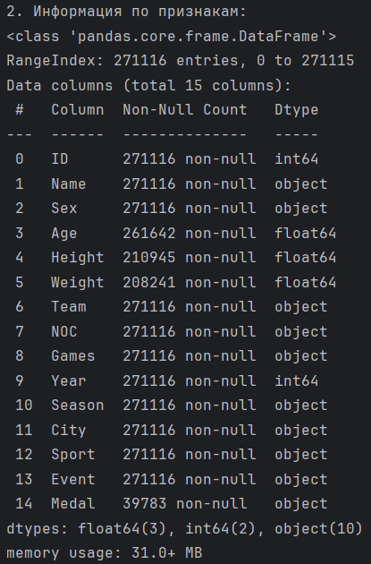
Не все данные имеются по признакам: Age, Height, Weight, Medal
Больше всего отсутствующих данных по признаку Medal - 231,333 пропусков

"""
3. Выведите статистическую информацию
стандартное отклонение, минимальное и максимальное значение,
значение квартилей) по полям: возраст, рост, вес. Подсказка:
воспользуйтесь функцией describe.
"""
df_3 = DataFrame[['Age', 'Height', 'Weight']].describe()
print(f'\n3. Статистическая информация: \n{df_3}')
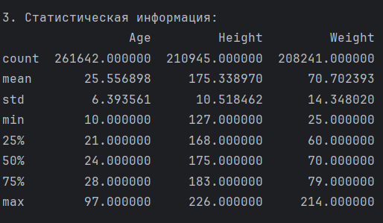

"""
4.1 Сколько лет было самому молодому участнику олимпийских игр в
1992 году? Как звали этого участника и в какой дисциплине он(а)
участвовал(а)?
"""
df_1992 = DataFrame[DataFrame['Year'] == 1992]
participant = df_1992.loc[df_1992['Age'].idxmin()]
print(f'\n4.1 Самый молодой участник олимпийских игр: \n{participant}')
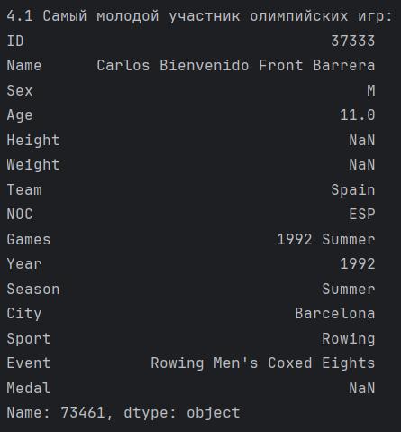

"""
4.2 Выведите список всех видов спорта, которые когда-либо входили в
программу олимпийских игр. (Каждый вид спорта должен
присутствовать в списке один раз.)
"""
all_sports = DataFrame['Sport'].unique()
print(f'\n4.2 Уникальных видов спорта: \n{all_sports}')
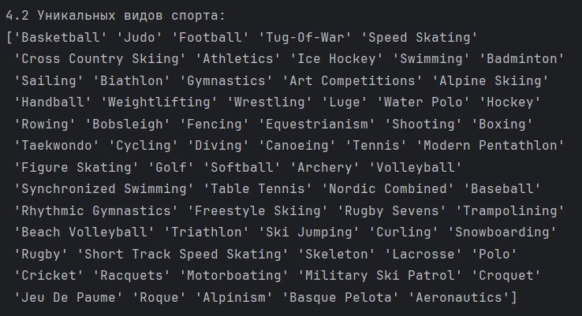

"""
4.3 Каков средний рост теннисисток (пол – женский, вид спорта –
большой теннис), участвовавших в играх 2000 года?
"""
tennis_2000 = DataFrame[
(DataFrame['Year'] == 2000) &
(DataFrame['Sport'] == 'Tennis') &
(DataFrame['Sex'] == 'F')
]
avg_height_tennis = tennis_2000['Height'].mean()
print(f'\n4.3 Средний рост теннисисток в 2000 году: {avg_height_tennis:.2f} см')
​

"""
4.4 Сколько золотых медалей в настольном теннисе выиграл Китай
на ОИ в 2008 году?
"""
tennis_2008 = DataFrame[
(DataFrame['Year'] == 2008) &
(DataFrame['NOC'] == 'CHN') &
(DataFrame['Sport'] == 'Table Tennis') &
(DataFrame['Medal'] == 'Gold')
]
print(f'\n4.4 Золотых медалей Китая в настольном теннисе в 2008 году: {len(tennis_2008)}')

"""
4.5 Как изменилось количество видов спорта на летних ОИ в 2004 году
по сравнению с летними ОИ в 1988 году?
"""
sports_1988 = DataFrame[
(DataFrame['Year'] == 1988) &
(DataFrame['Season'] == 'Summer')]['Sport'].nunique()
sports_2004 = DataFrame[
(DataFrame['Year'] == 2004) &
(DataFrame['Season'] == 'Summer')]['Sport'].nunique()
sports_change = sports_2004 - sports_1988
print(f'\n4.5 Изменение количества видов спорта на летних ОИ:')
print(f'1988 год: {sports_1988} видов спорта')
print(f'2004 год: {sports_2004} видов спорта')
print(f'Изменение: {sports_change}')
​
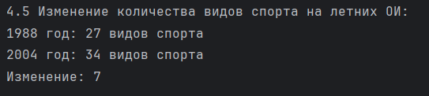

"""
4.6 Постройте гистограмму распределения возраста мужчин-
керлингистов (Sport == ‘Curling’), участвовавших в олимпиаде 2014года.
Подсказка:
для построения гистограммы можно
использовать функцию hist()
из библиотеки matplotlib с
параметрами по умолчанию (либо можете использовать любую
другую функцию на свое усмотрение).
"""
dt_year_2014 = DataFrame[DataFrame['Year'] == 2014]
dt_sport_curling = dt_year_2014[dt_year_2014['Sport'] == 'Curling']
dt_man = dt_sport_curling[dt_sport_curling['Sex'] == 'M']
​
plt.hist(dt_man['Age'])
plt.grid()
plt.show()
​
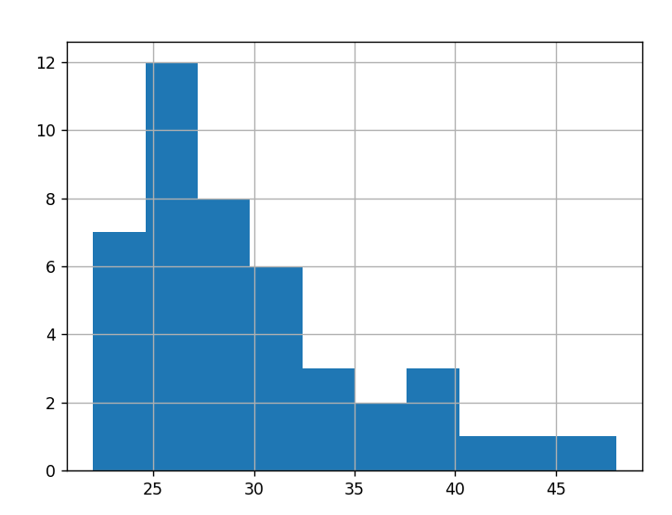

"""
4.7 Рассмотрим зимнюю олимпиаду 2006 года. Сгруппируйте данные
по стране (используйте признак «NOC») и посчитайте для каждой
страны количество завоеванных медалей и средний возраст
спортсменов. Выведите только те страны, которые завоевали хотя
бы одну медаль.
"""
winter_2006 = DataFrame[(DataFrame['Year'] == 2006) & (DataFrame['Season'] == 'Winter')]
winter_2006_medals = winter_2006.dropna(subset=['Medal'])
country_stats_2006 = winter_2006.groupby('NOC').agg({
'Medal': lambda x: x.notna().sum(), # количество медалей
'Age': 'mean' # средний возраст
})
countries_with_medals = country_stats_2006[country_stats_2006['Medal'] > 0]
print(f'\n4.7 Страны с медалями на зимней ОИ 2006 года:\n{countries_with_medals}')
​
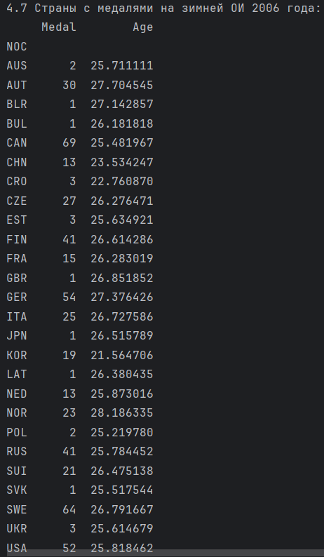

"""
4.8 Продолжим рассматривать зимнюю олимпиаду 2006 года.
Посчитайте, сколько медалей каждого достоинства завоевала
каждая из стран-участниц (страны, не завоевавшие ни одной
медали, можно не выводить). Для этого сгруппируйте данные по
стране и по виду медали. Представьте данные в виде сводной
таблицы (pivot_table). В сводной таблице не должно быть
отсутствующих значений (NaN), замените их на 0
"""
medals_2006 = winter_2006_medals.pivot_table(
index='NOC',
columns='Medal',
values='ID',
aggfunc='count',
fill_value=0
)
​
medals_2006 = medals_2006[['Gold', 'Silver', 'Bronze']]
print(f'\n4.8 Сводная таблица медалей по странам на зимней ОИ 2006 года:\n{medals_2006}')
​
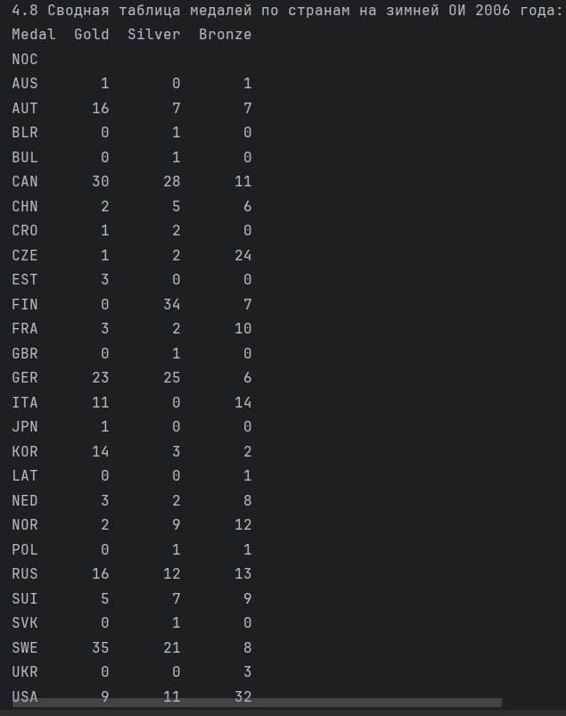

Задание 3

Постановка задачи:
- Выведите общую информацию о датафрейме.
- С помощью метода value_counts определите, сколько клиентов активны, а скольк потеряно. Сколько процентов клиентов в имеющихся данных активны, а сколько потеряны?
- Добавьте дополнительный столбец в датафрейм – средняя продолжительность одного звонка (вычислить как суммарная продолжительность всех звонков, деленная на суммарное количество всех звонков). Отсортируйте данные по этому значению по убыванию и выведите 10 первых записей.
- Сгруппируйте данные по значению поля «Churn» и вычислите среднюю продолжительность одного звонка в каждой категории. Есть ли существенная разница в средней продолжительности одного звонка между активными и потерянными клиентами?
- Сгруппируйте данные по значению поля «Churn» и вычислите среднее количество звонков в службу поддержки в каждой категории. Есть ли существенная разница между активными и потерянными клиентами?
- Исследуйте подробнее связь между параметрами «Churn» и «Customer service calls», построив таблицу сопряженности (факторную таблицу) по этим признакам. Подсказка: используйте функцию crosstab. При каком количестве звонков в службу поддержки процент оттока становится существенно выше, чем в целом по датафрейму? (В качестве уточнения фразы «существенно выше» можете использовать «более 40%».)
- Аналогично предыдущему пункту исследуйте связь между параметрами «Churn» и «International plan». Можно ли утверждать, что процент оттока среди клиентов, использующих международный роуминг, существенно выше или ниже, чем среди клиентов, не использующих его?
- Добавьте в датафрейм столбец «Прогнозируемый отток», заполнив его на основе значений столбцов «Customer service calls» и «International plan». Сравните значение в этом столбце со значением столбца «Churn». Если мы будем пользоваться построенным прогнозом, то какой процент ошибок первого и второго рода (ложноположительных и ложноотрицательных) мы получим?

Код:

"""
1. Выведите общую информацию о датафрейме с помощью методов info или
describe. Есть ли отсутствующие данные?
"""
print(f'1. Информация по признакам:')
df.info()
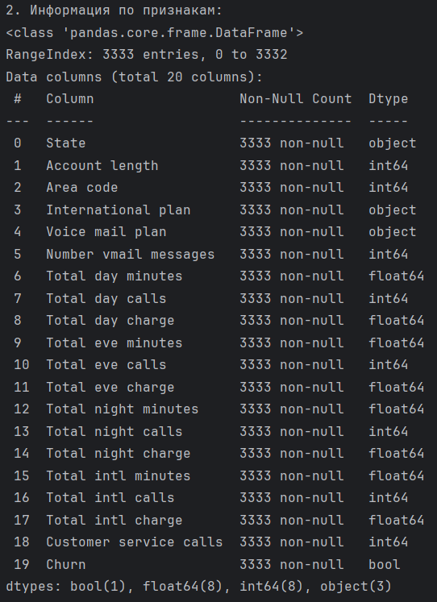
Отсутствующих данных нет

"""
2. С помощью метода value_counts определите, сколько клиентов активны, а
сколько потеряно. Сколько процентов клиентов в имеющихся данных
активны, а сколько потеряны?
"""
total_count = len(df)
true_count = df['Churn'].sum()
false_count = total_count - true_count
print(f'\n2. Количество активных клиентов: {false_count}\nКоличество потерянных клиентов {true_count}')
print(f' Процентов клиентов в имеющихся данных активны: {(false_count/total_count) * 100}\n Процентов клиентов в имеющихся данных потеряны: {(true_count/total_count)*100}')
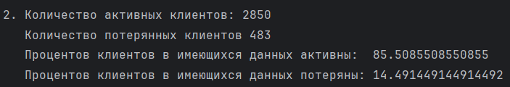

"""
3. Добавьте дополнительный столбец в датафрейм - средняя
продолжительность одного звонка (вычислить как суммарная
продолжительность всех звонков, деленная на суммарное количество
всех звонков). Отсортируйте данные по этому значению по убыванию и
выведите 10 первых записей.
"""
total_minutes = df['Total day minutes'] + df['Total eve minutes'] + df['Total night minutes']
total_calls = df['Total day calls'] + df['Total eve calls'] + df['Total night calls']
​
df['Call_duration'] = total_minutes / total_calls
df_sorted = df.sort_values('Call_duration', ascending=False)
print(f'\n4. Самая большая продолжительность звонка:\n{df_sorted.head(10)}')
​
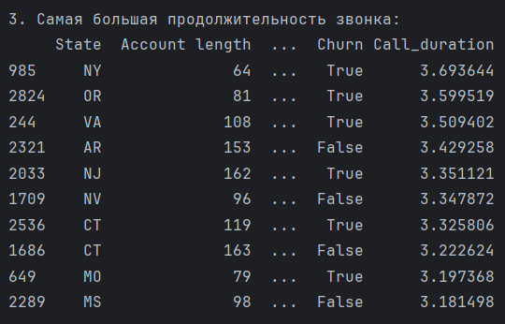

"""
4. Сгруппируйте данные по значению поля «Churn» и вычислите среднюю
продолжительность одного звонка в каждой категории. Есть ли
существенная разница в средней продолжительности одного звонка
между активными и потерянными клиентами?
"""
call_duration_by_churn = df.groupby('Churn')['Call_duration'].mean()
print(f'\n4. Средняя продолжительность звонка в каждой категории:\n{call_duration_by_churn}')
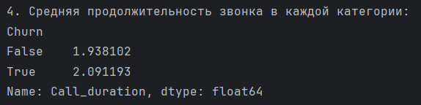

"""
5. Сгруппируйте данные по значению поля «Churn» и вычислите среднее
количество звонков в службу поддержки в каждой категории. Есть ли
существенная разница между активными и потерянными клиентами?
"""
service_calls_by_churn = df.groupby('Churn')['Customer service calls'].mean()
print(f'\n5. Среднее количество звонков в службу поддержки в каждой категории:\n{service_calls_by_churn}')
​
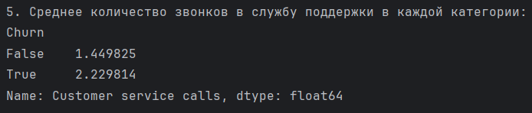

"""
6. Исследуйте подробнее связь между параметрами «Churn» и «Customer
service calls», построив таблицу сопряженности (факторную таблицу) по
этим признакам. Подсказка: используйте функцию crosstab. При каком
количестве звонков в службу поддержки процент оттока становится
существенно выше, чем в целом по датафрейму? (В качестве уточнения
фразы «существенно выше» можете использовать «более 40%».)
"""
CrossTab = pd.crosstab(df['Churn'], df['Customer service calls'])
Churn_By_Calls = CrossTab.apply(lambda x:x.iloc[1]/x.sum() * 100, axis = 0)
Higher_Than_40 = Churn_By_Calls[Churn_By_Calls > 40]
print(f"\n6. Количество звонков, при которых процент оттока выше 40%: \n{Higher_Than_40}")
​
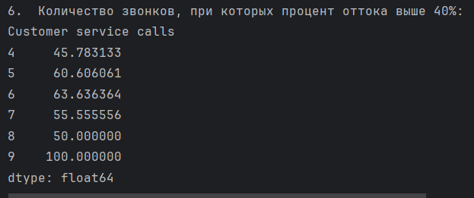

"""
7. Аналогично предыдущему пункту исследуйте связь между
параметрами «Churn» и «International plan». Можно ли утверждать, что
процент оттока среди клиентов, использующих международный
роуминг, существенно выше или ниже, чем среди клиентов, не
использующих его?
"""
CrossTab_International = pd.crosstab(df['Churn'], df['International plan'])
Churn_By_International_Plan = CrossTab_International.apply(lambda x: x.iloc[1] / x.sum() * 100, axis=0)
No_International_Plan = Churn_By_International_Plan.get('No', 0)
International_Plan = Churn_By_International_Plan.get('Yes', 0)
print(f"\n7. Процент оттока среди клиентов без международного плана: {No_International_Plan}%")
print(f" Процент оттока среди клиентов с международным планом: {International_Plan:}%")
​
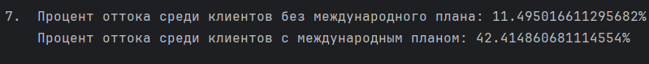

"""
8. Добавьте в датафрейм столбец «Прогнозируемый отток», заполнив его
на основе значений столбцов «Customer service calls» и «International plan».
Сравните значение в этом столбце со значением столбца «Churn». Если
мы будем пользоваться построенным прогнозом, то какой процент
ошибок первого и второго рода
(ложноположительных и
ложноотрицательных) мы получим?
"""
df['Projected outflow'] = ((df['Customer service calls'] > 3) | (df['International plan'] == 'Yes')).astype(int)
​
# Ложноположительные (ошибка первого рода): предсказали отток (1), но клиент не ушел (0)
Frame_Positive = ((df['Projected outflow'] == 1) & (df['Churn'] == 0)).sum()
​
# Ложноотрицательные (ошибка второго рода): предсказали отсутствие оттока (0), но клиент ушел (1)
Frame_Negative = ((df['Projected outflow'] == 0) & (df['Churn'] == 1)).sum()
​
# Общее количество клиентов с оттоком (Churn == 1)
Total_Positive = (df['Churn'] == 1).sum()
​
# Общее количество клиентов без оттока (Churn == 0)
Total_Negative = (df['Churn'] == 0).sum()
​
# Шаг 3: Рассчитываем проценты ошибок
# Процент ошибок первого рода (Frame_Positive)
FramePositive_Percentage = Frame_Positive / (Total_Positive + Total_Negative) * 100
​
# Процент ошибок второго рода (Frame_Negative)
FrameNegative_Percentage = Frame_Negative / (Total_Negative + Total_Positive) * 100
​
# Выводим результаты
print(f"\n8. Процент ошибок первого рода (ложноположительных): {FramePositive_Percentage}%")
print(f" Процент ошибок второго рода (ложноотрицательных): {FrameNegative_Percentage}%")

